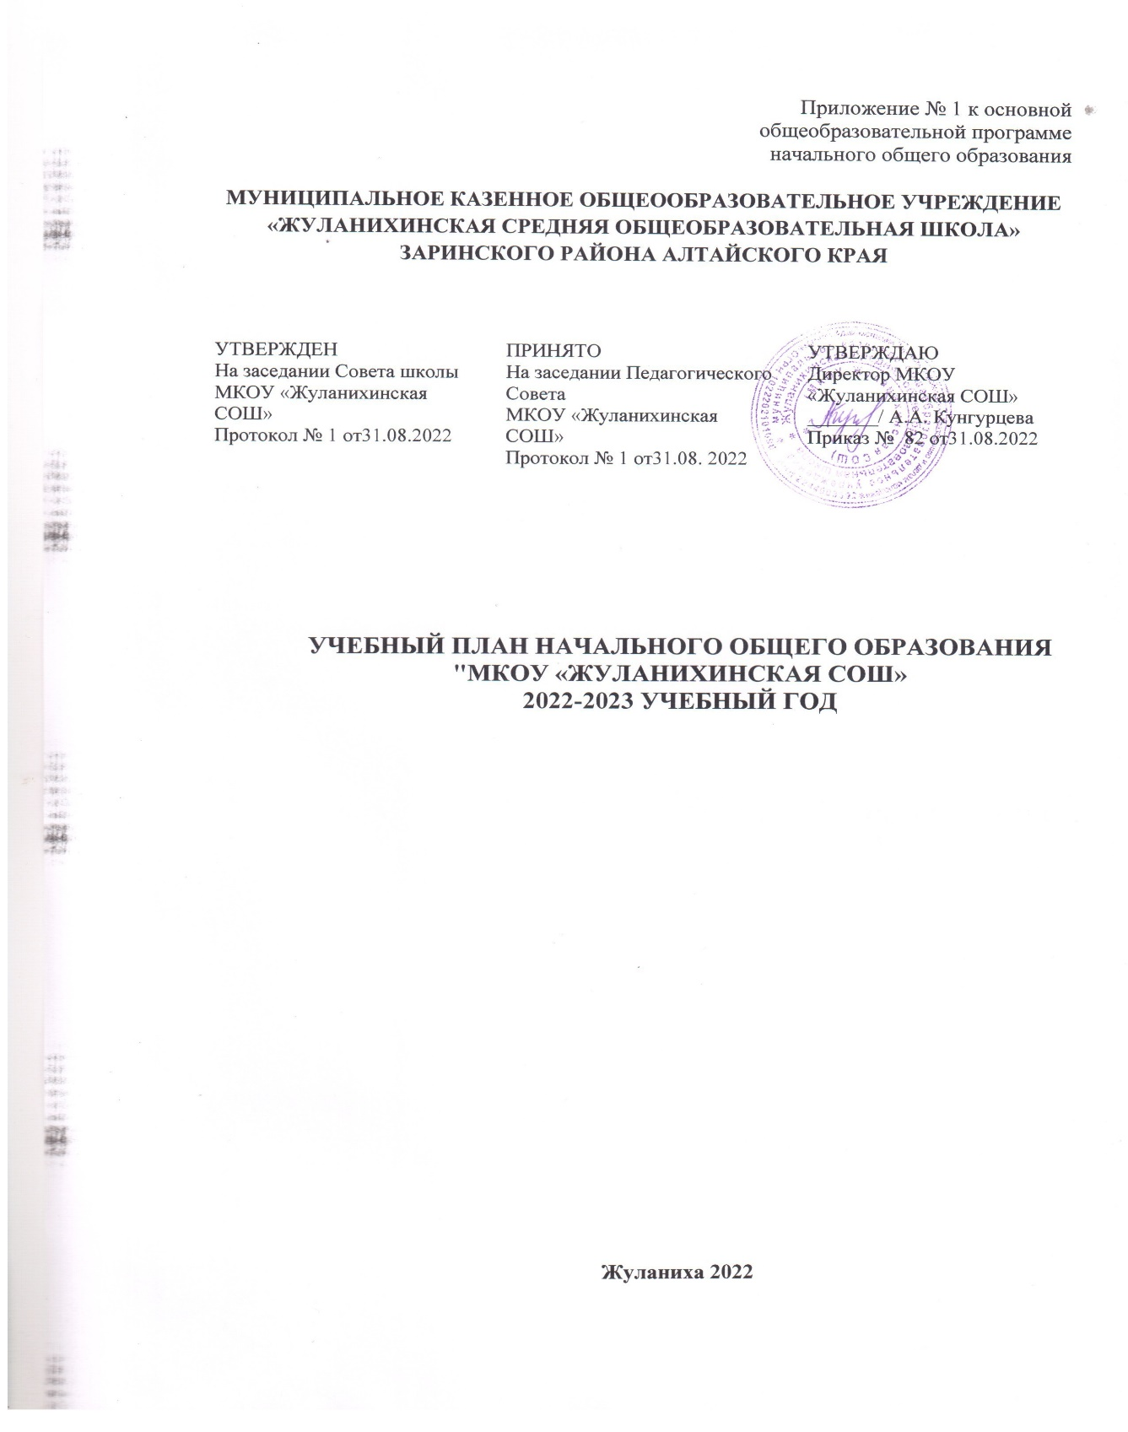

**Пояснительная записка**

Учебный план начального общего образования (далее НОО) муниципального казенного общеобразовательного учреждения «Жуланихинская средняя общеобразовательная школа» Заринского района Алтайского края (МКОУ «Жуланихинсчкая СОШ») определяет перечень, трудоемкость, последовательность и распределение по периодам обучения учебных предметов, курсов, формы промежуточной аттестации обучающихся.

Учебный план разработан на основании следующих нормативных документов:

1. Федерального закона от 29.12.2012 № 273-ФЗ «Об образовании в Российской Федерации».
2. Приказа Министерства образования и науки Российской Федерации от 06.10.2009 г. «Об утверждении и введении в действие федерального государственного образовательного стандарта начального общего образования» № 373 с дополнениями и изменениями.
3. Приказа Министерства образования и науки Российской Федерации от 26.11.2010 г. «О внесении изменений в федеральный государственный образовательный стандарт начального общего образования, утвержденный приказом Министерства образования и науки Российской Федерации от 06.10.2009 г. № 373» № 1241.
4. Приказа Министерства образования и науки Российской Федерации от 22.09.2011 г. «О внесении изменений в федеральный государственный образовательный стандарт начального общего образования, утвержденный приказом Министерства образования и науки Российской Федерации от 06.10.2009 г. № 373» № 2357.
5. Приказа Министерства образования и науки Российской Федерации от 18.12.2012 г. «О внесении изменений в федеральный государственный образовательный стандарт начального общего образования, утвержденный приказом Министерства образования и науки Российской Федерации от 06.10.2009 г. № 373» № 1060.
6. Приказа Министерства образования и науки Российской Федерации от 29.12.2014 г. «О внесении изменений в федеральный государственный образовательный стандарт начального общего образования, утвержденный приказом Министерства образования и науки Российской Федерации от 06.10.2009 г. № 373» № 1643.
7. Приказа Министерства образования и науки Российской Федерации от 18.05.2015 г. «О внесении изменений в федеральный государственный образовательный стандарт начального общего образования, утвержденный приказом Министерства образования и науки Российской Федерации от 06.10.2009 г. № 373» № 507.
8. Приказа Министерства образования и науки Российской Федерации от 31.12.2015 г. «О внесении изменений в федеральный государственный образовательный стандарт начального общего образования, утвержденный приказом Министерства образования и науки Российской Федерации от 06.10.2009 г. № 373» № 1576.
9. Приказа Министерства образования и науки Российской Федерации от 30. 08. 2013 г. N 1015 «Об утверждении Порядка организации и осуществления образовательной деятельности по основным общеобразовательным программам - образовательным программам начального общего, основного общего и среднего общего образования».
10. Приказа Министерства Просвещения России от 28.12.2018 N 345 «Об утверждении федерального перечня учебников, рекомендуемых к использованию при реализации имеющих государственную аккредитацию образовательных программ начального общего, основного общего, среднего общего образования».
11. Приказа Министерства образования и науки РФ за № 74 от 01.02.2012г. «О введении с 2012/2013 учебного года во всех субъектах РФ комплексного учебного курса «Основы религиозных культур и светской этики»
12. Постановления Главного государственного санитарного врача Российской Федерации от 29 декабря 2010 г. N 189 «Об утверждении СанПиН 2.4.2.2821-10 "Санитарно-эпидемиологические требования к условиям и организации обучения в общеобразовательных учреждениях» в новой редакции от 24.11.2015г.
13. Постановления Главного государственного санитарного Российской Федерации от 24 ноября 2015 года №81 «О внесении изменений №3 в СанПиН 2.4.2.2821-10. Санитарно-эпидемиологические требования к условиям и организации обучения, содержания в общеобразовательных организациях;
14. Устава МКОУ «Жуланихинская СОШ».
15. Основной образовательной программы начального общего образования МКОУ «Жуланихинская СОШ».
16. Положения о формах, периодичности и порядке текущего контроля успеваемости и промежуточной аттестации обучающихся МКОУ «Жуланихинская СОШ», утвержденным приказом от №147/2 от 31.08.2016 г.
17. Календарного учебного графика МКОУ «Жуланихинская СОШ» на 2022/2023 учебный год.

Учебный план является частью основной образовательной программы начального общего образования МКОУ «Жуланихинская СОШ» и реализуется в 1-4 классах. Ориентирован на четырехлетний нормативный срок освоения образовательных программ начального общего образования.

Учебный процесс в 1 -4 классах организован в условиях пятидневной учебной недели в соответствии с СанПиНом 2.4.2 2821 -10, регламентирован календарным учебным графиком на 2022/2023 учебный год. Учебный год начинается 01.09.2022. Для профилактики переутомления обучающихся в календарном учебном графике предусмотрено равномерное распределение периодов учебного времени и каникул. Продолжительность учебного года составляет в 1 классе — 32 недели, во 2-4 классе-34 недели. Учебный год делится на четыре учебные четверти, неравные по продолжительности. Продолжительность каникул в течение учебного года составляет 30 календарных дней, летом —92 дня. С целью профилактики переутомления для обучающихся в 1 классе устанавливаются в середине третьей четверти дополнительные каникулы – 7 календарных дней. Продолжительность урока составляет:

* 1 классе — 35 минут в 1, 2 четверти, 40 минут в 3, 4 четверти;

* 2 - 4 классах — 45 минут.

Количество часов, отведенных на освоение учащимися учебного плана образовательной организации, состоящего из обязательной части и части, формируемой участниками образовательных отношений, в совокупности не превышает величину недельной образовательной нагрузки, установленной СанПиН 2.4.2.2821 -10. Нагрузка равномерно распределяется в течение недели. Недельная нагрузка для учащихся 1, 3, 4 классов составляет при пятидневной рабочей неделе: для учащихся 3-4 классов-23 часов, для учащихся 1 класса при пятидневной учебной неделе -21 час. Для учащихся 2 класса недельная нагрузка составляется при шестидневной рабочей недели.

Освоение образовательной программы начального общего образования сопровождается промежуточной аттестацией учащихся. Периодичность и формы промежуточной аттестации: учебная четверть (четвертная промежуточная аттестация); учебный год (годовая промежуточная аттестация). Четвертная промежуточная аттестация по учебным предметам проводится на основе результатов текущего контроля и представляет собой среднее арифметическое результатов текущего контроля. Округление результата проводится по правилам математического округления. Формой проведения годовой промежуточной аттестации учащихся по всем предметам учебного плана является выведение годовых отметок успеваемости на основе четвертных отметок успеваемости, выставленных учащимся в течение соответствующего учебного года. В качестве годовой отметки успеваемости обучающихся 2 - 4 классов выводится среднее арифметическое четвертных отметок и округляется по правилам математического округления. Порядок проведения промежуточной аттестации регулируется Положением о формах, периодичности и порядке текущего контроля успеваемости и промежуточной аттестации обучающихся МКОУ «Жуланихинская СОШ», утвержденным приказом от №147/2 от 31.08.2016 г. В первом классе обучение проводится без балльного оценивания знаний и домашних заданий

Сроки промежуточной аттестации: последняя неделя каждой четверти и учебного года.

Учащиеся, не освоившие образовательную, программу учебного года и имеющие неудовлетворительные годовые отметки и (или) не аттестацию по одному или нескольким учебным предметам, имеют право пройти повторную аттестацию в установленные периоды, по согласованию с родителями (законными представителями) графика дополнительных занятий и графика ликвидации академической задолженности. Учащихся, не освоившие образовательную программу учебного года и имеющие неудовлетворительные годовые отметки и (или) не аттестацию по одному или нескольким учебным предметам, по усмотрению родителей (законных представителей):

- оставляются на повторное обучение;

- переводятся на обучение по адаптированной образовательной программе (при наличии рекомендаций ПМПК);

- переводятся на обучение по индивидуальному учебному плану.

Начальное общее образование обеспечивает развитие обучающихся, овладение ими письмом, счетом, основными умениями и навыками учебной деятельности, элементами теоретического мышления, навыками самоконтроля учебных действий, культурой поведения и речи, основой личной гигиены и здорового образа жизни. Начальное общее образование является базой для получения основного общего образования.

В 1 - 4 классах МКОУ «Жуланихинская СОШ» обучение ведется по программе «Школа России»:

Учебный план для 1-4 классов состоит из двух частей: обязательной части, которая определяет состав учебных предметов обязательных предметных областей и части, формируемой участниками образовательных отношений для обеспечения реализации индивидуальных потребностей обучающихся. Время, отводимое на данную часть внутри максимально допустимой недельной нагрузки обучающихся (в 1 классе в соответствии с санитарно-гигиеническими требованиями эта часть отсутствует), используется на введение учебных курсов, обеспечивающих различные интересы обучающихся.

**Обязательная часть учебного плана**

Обязательная часть представлена следующими предметными областями: «Русский язык и литературное чтение», «Родной язык и родная литература», «Иностранный язык», «Математика и информатика», «Обществознание и естествознание», «Основы религиозных культур и светской этики», «Искусство», «Технология», «Физическая культура».

**Предметная область «Русский язык и литературное чтение»** представлена предметами: русский язык, литературное чтение, родной язык и родная литература.

Русский язык изучается в 1 классе в объеме 5 часов, 2 класс 4 часа, 3 класс 4 часа, 4 часа в 4 классе. Литературное чтение 1-3 класс в объеме 4 часа, 4 класс 3 часа с учетом авторской программы. Русский язык: УМК «Школа России». (1-4 класс) - В. Г. Горецкий. Литературное чтение: УМК «Школа России». (1-4 класс) – Л. Ф. Климанова, М. В. Бойкина

**Предметная область** **«Родной язык и литературное чтение на родном языке»** реализуется в образовательном учреждении через учебные предметы «Родной (русский) язык»и «Родная литература» во 2-4 классах вводится за счет части, формируемой участниками образовательных отношений**.** Курс родная литература во 2 классе составляет 17 часов; в 3 классе – 17 часов; в 4 классе – 17 часов.

**Предметная область «Иностранный язык»** представлена немецким языком (во 2-4 классах). Немецкий язык изучается в объеме 2 часов с учетом авторской программы И. Л. Бим.

**Предметная область «Математика и информатика»** представлена предметами: Математика, изучается в объеме 4 часов с учетом авторской программы (УМК «Школа России». (1-4 классы) М. И. Моро.)

**Предметная область «Обществознание и естествознание»** представлена учебным предметом «Окружающий мир» является интегрированным и изучается по 2 часа в неделю в 1-4 классах с учетом авторской программы (УМК «Школа России». (1-4 классы) - А. А. Плешаков.)

**Предметная область «Технология»** представлена учебным предметом «Технология», реализуется по 1 часу в 1-4 классах с учетом авторской программы (УМК «Школа России». (1-4 классы) – Е. А. Лутцева)

**Предметная область «Физическая культура»** представлена учебным предметом «Физическая культура», реализуется в 1-4 классах по 3 часа в неделю с учетом авторской программы УМК «Школа России». (1-4 классы) В. И. Лях

**Предметная область «Искусство»** реализуется предметами:

-музыка по 1 часу в 1-4 классах с учетом авторской программы Г. П. Сергеевой, Е. Д. Критской

- изобразительное искусство по 1 часу в 1-4 классах с учетом авторской программы. Б. М. Неменский, Л. А. Неменская;

На основании приказа Министерства образования и науки РФ за № 74 от 01.02.2012 г. о введении с 2012/2013 учебного года во всех субъектах РФ комплексного учебного курса **«Основы религиозных культур и светской этики».** С учетом результатов анкетирования родителей учащихся введен модуль «Основы религиозных культур и светской этики» курса ОРКСЭ в 4 классе по 1 часу в неделю с учетом авторской программы Н. Ф. Виноградова

Реализация учебного плана МКОУ «Жуланихинская СОШ» в 2022-2023 году полностью обеспечена кадровыми ресурсами, программно-методическими комплектами в соответствии с уровнем образования.

Количество часов, выделенное на изучение учебных предметов, позволяет реализовать обязательный минимум содержания и выполнить федеральный государственный образовательный стандарт начального общего образования.

Учебный план в начальных классах реализуется в вариативной части не полностью в связи с предельной нагрузкой учителей**.**

|  |  |
| --- | --- |
| **Принято**  педагогическим Советом  протокол _1_ от 31.08.2022 г. | **Утверждено**  Приказ № _82__ от 31.08. 2022 г.  директор МКОУ «Жуланихинская СОШ»  ____________ директор А.А. Кунгурцева |

**Учебный план**

**начального общего образования**

**муниципального казенного общеобразовательного учреждения**

**«Жуланихинская средняя общеобразовательная школа»**

**Заринского района Алтайского края**

**(ФГОС НОО)**

|  |  |  |  |  |  |  |
| --- | --- | --- | --- | --- | --- | --- |
| *Предметные области* | *Учебные предметы*  *Классы* | *Количество*  *часов в неделю* | | | | *Всего* |
| ***1 кл.*** | ***2 кл.*** | ***3 кл*** | ***4 кл.*** |  |
| ***Обязательная часть*** |  |  |  |  |  |  |
| Русский язык и литературное чтение | Русский язык* | **5** | **4** | **4** | **4** | **16** |
| Литературное чтение | **4** | **4** | **4** | **3** | **15** |
| Родной язык |  | **2** | **0,5** | **0,5** | **4** |
| Родная литература |  | **0,5** | **0,5** | **0,5** | **1,5** |
| Иностранный язык | Иностранный язык (немецкий) | **-** | **2** | **2** | **2** | **6** |
| Математика и информатика | Математика | **4** | **4** | **4** | **4** | **16** |
| Обществознание и естествознание | Окружающий мир | **2** | **2** | **2** | **2** | **8** |
| Основы религиозных культур и светской этики | Основы религиозных культур и светской этики |  |  |  | **1** | **1** |
| Искусство | Музыка | **1** | **1** | **1** | **1** | **4** |
| Изобразительное искусство | **1** | **1** | **1** | **1** | **4** |
| Технология | Технология | **1** | **1** | **1** | **1** | **4** |
| Физическая культура | Физическая культура | **3** | **3** | **3** | **3** | **12** |
| **Всего** |  | **21** | **24,5** | **23** | **23** | **91,5** |
| *Часть, формируемая участниками образовательных отношений* |  | **0** | **0** | **0** | **0** | **0** |
| **Итого** |  | **21** | **24,5** | **23** | **23** | **91,5** |
| Максимальная величина недельной образовательной нагрузки |  | **21** | **24,5** | **23** | **23** | **91,5** |

|  |  |  |  |
| --- | --- | --- | --- |
| *Предметные области* | *Учебные предметы*  *Классы* | *Количество*  *часов в неделю* | *Всего* |
| ***1 кл.*** |  |
| ***Обязательная часть*** |  |  |  |
| Русский язык и литературное чтение | Русский язык* | **5** | **5** |
| Литературное чтение | **4** | **4** |
| Родной язык |  |  |
| Родная литература |  |  |
| Иностранный язык | Иностранный язык (немецкий) | **-** |  |
| Математика и информатика | Математика | **4** | **4** |
| Обществознание и естествознание | Окружающий мир | **2** | **2** |
| Основы религиозных культур и светской этики | Основы религиозных культур и светской этики |  |  |
| Искусство | Музыка | **1** | **1** |
| Изобразительное искусство | **1** | **1** |
| Технология | Технология | **1** | **1** |
| Физическая культура | Физическая культура | **3** | **3** |
| **Всего** |  | **21** | **21** |
| *Часть, формируемая участниками образовательных отношений* |  | **0** | **0** |
| **Итого** |  | **21** | **21** |
| Максимальная величина недельной образовательной нагрузки |  | **21** | **21** |